27ο ΔΙΕΘΝΕΣ ΦΕΣΤΙΒΑΛ ΚΙΝΗΜΑΤΟΓΡΑΦΟΥ ΤΗΣ ΑΘΗΝΑΣ ΝΥΧΤΕΣ ΠΡΕΜΙΕΡΑΣ | 22 Σεπτεμβρίου - 3 Οκτωβρίου 2021
ΔΕΛΤΙΟ ΤΥΠΟΥ
Η ΑΦΙΣΑ
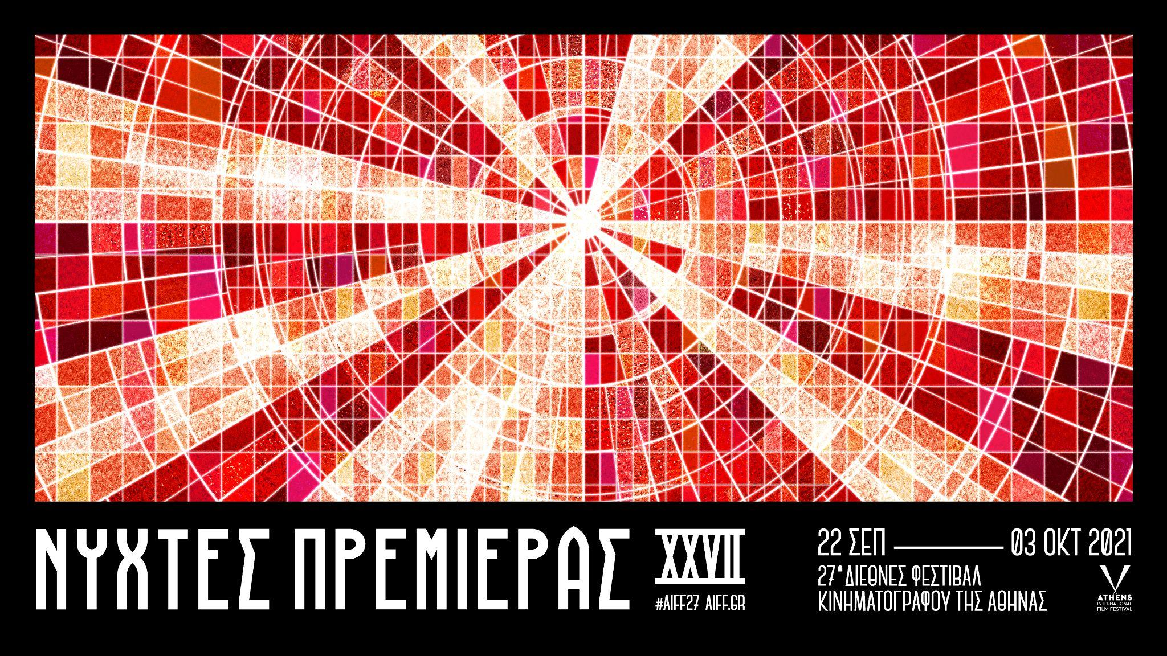
Με μεγάλη χαρά παρουσιάζουμε την αφίσα του 27ου Διεθνούς Φεστιβάλ Κινηματογράφου της Αθήνας Νύχτες Πρεμιέρας.
Το σκεπτικό του φετινού δημιουργικού με τα λόγια του σχεδιαστή, Βασίλη Μέξη: «Πόσες φορές έχουμε μπει στην κινηματογραφική αίθουσα για να αποθεώσουμε μία μορφή του σινεμά ή βγήκαμε από αυτήν λυτρωμένοι μετά το τέλος κάποιας προβολής; Ίσως αυτή η αίθουσα να μην απέχει πολύ από έναν εναλλακτικό χώρο λατρείας. Εκεί όμως το φως δεν αναμετράται με το σκοτάδι, αλλά αναδεικνύεται μέσα σε αυτό και κηρύττει την έναρξη μιας υπέροχης τελετουργίας. Γι’αυτό φέτος, αναρίθμητες μικρές, γυάλινες εικόνες συνθέτουν την μεγάλη φωτεινή πηγή αυτού του κινηματογραφικού Μυστηρίου που ο Γκοντάρ το ορίζει ως την «αλήθεια που επαναλαμβάνεται 24 φορές το δευτερόλεπτο», και οι 27ες Νύχτες Πρεμιέρας, χωρίς δογματισμούς, μας καλούν στη λατρεία της 7ης Τέχνης».
Ο Βασίλης Μέξης, αριστούχος με Bachelor στο Graphic Design, είναι ο σχεδιαστής πίσω από το Athens Open Air Film Festival και το Διεθνές Φεστιβάλ Κινηματογράφου της Αθήνας Νύχτες Πρεμιέρας από το 2016 μέχρι σήμερα. Παράλληλα, από το 2013 εργάζεται στον κλάδο της διαφήμισης ως Art Director, έχοντας στο βιογραφικό του συμμετοχές σε διακεκριμένες καμπάνιες, ενώ έχει αναλάβει την επιμέλεια εξωφύλλων βιβλίων και περιοδικών μεγάλης κυκλοφορίας. Η δουλειά του έχει φιλοξενηθεί στον έντυπο και ηλεκτρονικό Τύπο, έχοντας αποσπάσει επαίνους και βραβεία σε εγχώριους και διεθνείς διαγωνισμούς.
Η αφίσα της 27ης διοργάνωσης παρουσιάστηκε αποκλειστικά, εν είδει έκπληξης, από τον Καλλιτεχνικό Διευθυντή του Φεστιβάλ, Λουκά Κατσίκα, την Πέμπτη 29 Ιουλίου, στο πλαίσιο μιας ακόμη ξεχωριστής εκδήλωσης του 11ου Athens Open Air Film Festival. Ξεχωριστής όσο και συγκινητικής, καθώς έπειτα από 31 χρόνια «σιωπής» φιλοξένησε ξανά προβολή ταινίας σε ένα από τα ωραιότερα θερινά σινεμά της πόλης: το «ΑΒ» των Άνω Πατησίων που επαναλειτουργεί χάρη στην αξιέπαινη παρέμβαση και ανακαίνιση του Δήμου Αθηναίων.
Με πρωτοβουλία του 11ου Athens Open Air Film Festival, το «ΑΒ» πραγματοποίησε εχθές βράδυ την πρώτη του κινηματογραφική προβολή με την κλασική και βραβευμένη με Χρυσό Φοίνικα ταινία «Το Μεροκάματο του Τρόμου» σε σκηνοθεσία του Ανρί Ζορζ Κλουζό και σε συνεργασία με το 5ο Φεστιβάλ Plein Air Γαλλικού Κινηματογράφου.
H εντυπωσιακού μεγέθους οθόνη του ιστορικού αυτού θερινού σινεμά σε συνδυασμό με το φαντασμαγορικό και επιβλητικό σχέδιο της αφίσας, κέρδισε το θερμό χειροκρότημα των πολυάριθμων θεατών ενώ ο Λουκάς Κατσίκας συνέδεσε το φετινό εικαστικό του Φεστιβάλ με την ιδέα του κινηματογράφου ως θρησκευτική εμπειρία και εκδήλωση λατρείας, λέγοντας χαρακτηριστικά πως «Η δική μας θρησκεία είναι το σινεμά, οι σκηνοθέτες είναι οι δικοί μας άγιοι, οι ταινίες τα ιερά μας κείμενα και οι αίθουσες οι δικοί μας χώροι λατρείας. Με την αφίσα του 27ου Διεθνούς Φεστιβάλ Κινηματογράφου της Αθήνας Νύχτες Πρεμιέρας γιορτάζουμε τους ναούς των μεγάλων κινηματογραφικών Μυστηρίων».
Την αφίσα σε υψηλή ανάλυση (κάθετο και landscape αρχείο),
μπορείτε να βρείτε πατώντας ΕΔΩ.

Υπενθυμίζουμε ότι στο πλαίσιο των έκτακτων υγειονομικών συνθηκών που αντιμετωπίζουμε στην Ελλάδα και το εξωτερικό, μετά και την απόλυτα ασφαλή και επιτυχημένη υβριδική διεξαγωγή του 26ου Φεστιβάλ, αισιοδοξούμε ώστε και η 27η έκδοση του Διεθνούς Φεστιβάλ Κινηματογράφου της Αθήνας Νύχτες Πρεμιέρας να φιλοξενηθεί και πάλι στις θερινές (και ίσως και κλειστές) κινηματογραφικές μας αίθουσες, σεβόμενοι πάντα τους κανονισμούς και τις προδιαγραφές διεξαγωγής, όπως αυτές θα έχουν οριστεί από τα αρμόδια όργανα της Πολιτείας και με απαράβατο γνώμονα την ασφάλεια του κοινού και των θεατών μας.
Για τους θεατές (ευπαθείς ομάδες, άτομα που φροντίζουν ασθενείς ή λόγω επαγγέλματος έρχονται σε επαφή με ασθενείς κ.ά.) οι οποίοι δεν θα μπορούν εκ των πραγμάτων να παραστούν στις προβολές, το Διεθνές Φεστιβάλ Κινηματογράφου της Αθήνας Νύχτες Πρεμιέρας θα προβάλει και φέτος ένα μέρος του προγράμματός του και ψηφιακά, στην ειδικά διαμορφωμένη και δημοφιλή πλατφόρμα online.aiff.gr, η οποία έχει ήδη εξασφαλίσει σημαντικό αριθμό προβολών, με εγγύηση συγκεκριμένου αριθμού geo-blocked προβολών, τηρώντας όλες τις προδιαγραφές ασφαλείας και υψηλού επιπέδου ψηφιακής διάδρασης κατά τα πρότυπα της επιτυχημένου περσινού παραδείγματος των Νυχτών Πρεμιέρας και άλλων μεγάλων διεθνών Φεστιβάλ.
Στην περίπτωση που οι συνθήκες της πανδημίας το επιβάλουν, η συγκεκριμένη πλατφόρμα παρέχει στο Φεστιβάλ την ασφάλεια να διεξαχθεί εξ’ολοκλήρου ψηφιακά, διατηρώντας τον πλούτο των παράλληλων δράσεων της διοργάνωσης, όπως masterclass, συζητήσεις, εισαγωγή από σκηνοθέτες και Q&A αλλά και ευρεία διάδραση με το κοινό, προσαρμοσμένες στο διαδικτυακό περιβάλλον.
Το 27ο Διεθνές Φεστιβάλ Κινηματογράφου της Αθήνας Νύχτες Πρεμιέρας θα πραγματοποιηθεί από τις 22 Σεπτεμβρίου έως τις 3 Οκτωβρίου 2021.
Για διαρκή ενημέρωση και περισσότερες πληροφορίες, συντονιστείτε στα site του aiff.gr και του cinemagazine.gr και στις σχετικές σελίδες στα social media: Facebook AIFF, Instagram, Twitter.
Το 27o Διεθνές Φεστιβάλ Κινηματογράφου της Αθήνας Νύχτες Πρεμιέρας έχει ενταχθεί στο ΠΕΠ Αττικής 2014-2020 και συγχρηματοδοτείται από το Ευρωπαϊκό Ταμείο Περιφερειακής Ανάπτυξης.
Το 27ο Διεθνές Φεστιβάλ Κινηματογράφου της Αθήνας Νύχτες Πρεμιέρας πραγματοποιείται υπό την αιγίδα του Υπουργείου Πολιτισμού και Αθλητισμού.

